Baudokumentation MS Finnmarken Teil III

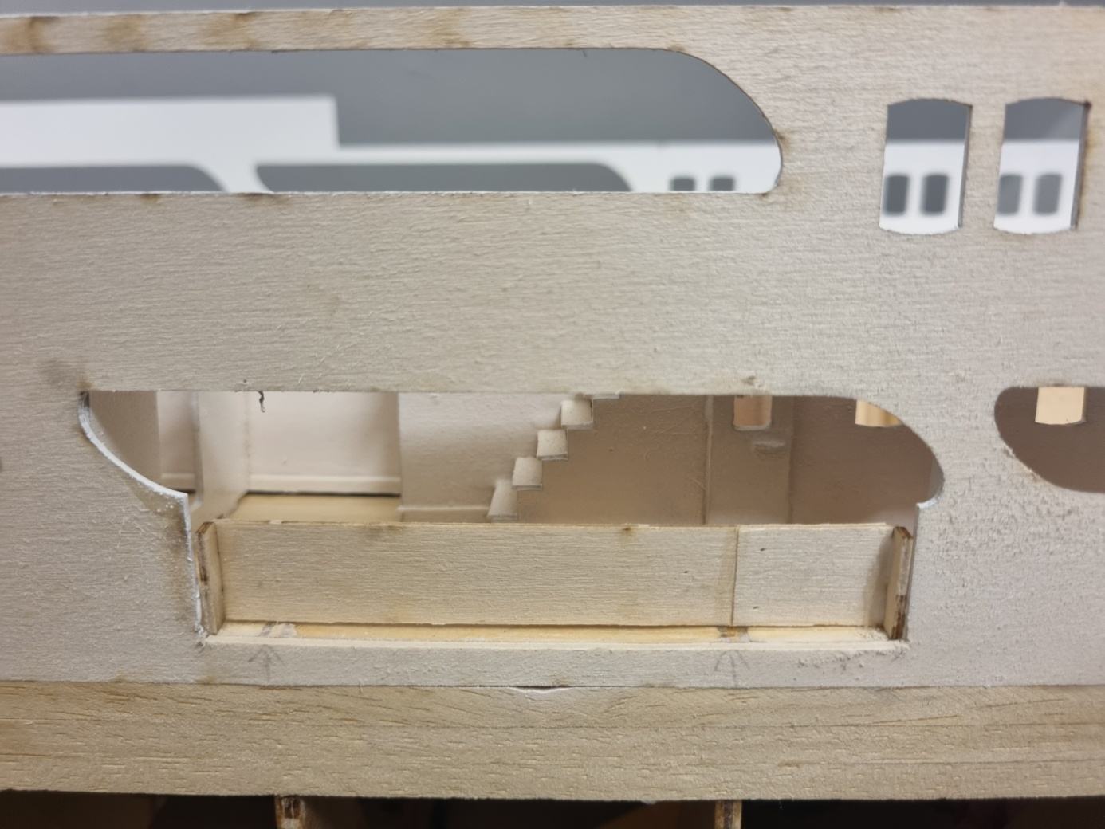
Anprobe des modifizierten Bauteils. Der endgültige Einbau erfolgt erst nach der Lackierung
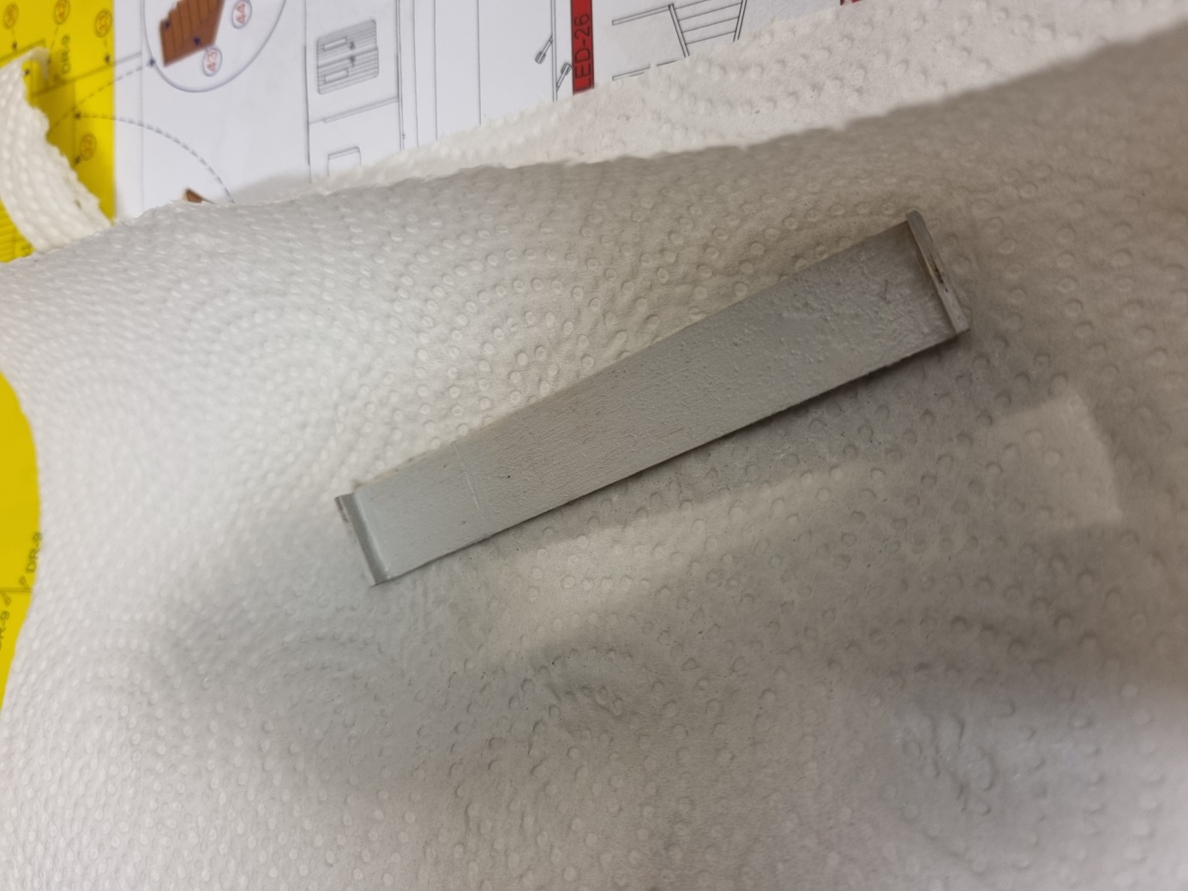
Hier schon mal die Grundierung mit Primer
Als nächstes verschleißen wir einen Spalt, der beim Einbau der beiden hinteren Schanzkleider entstand:
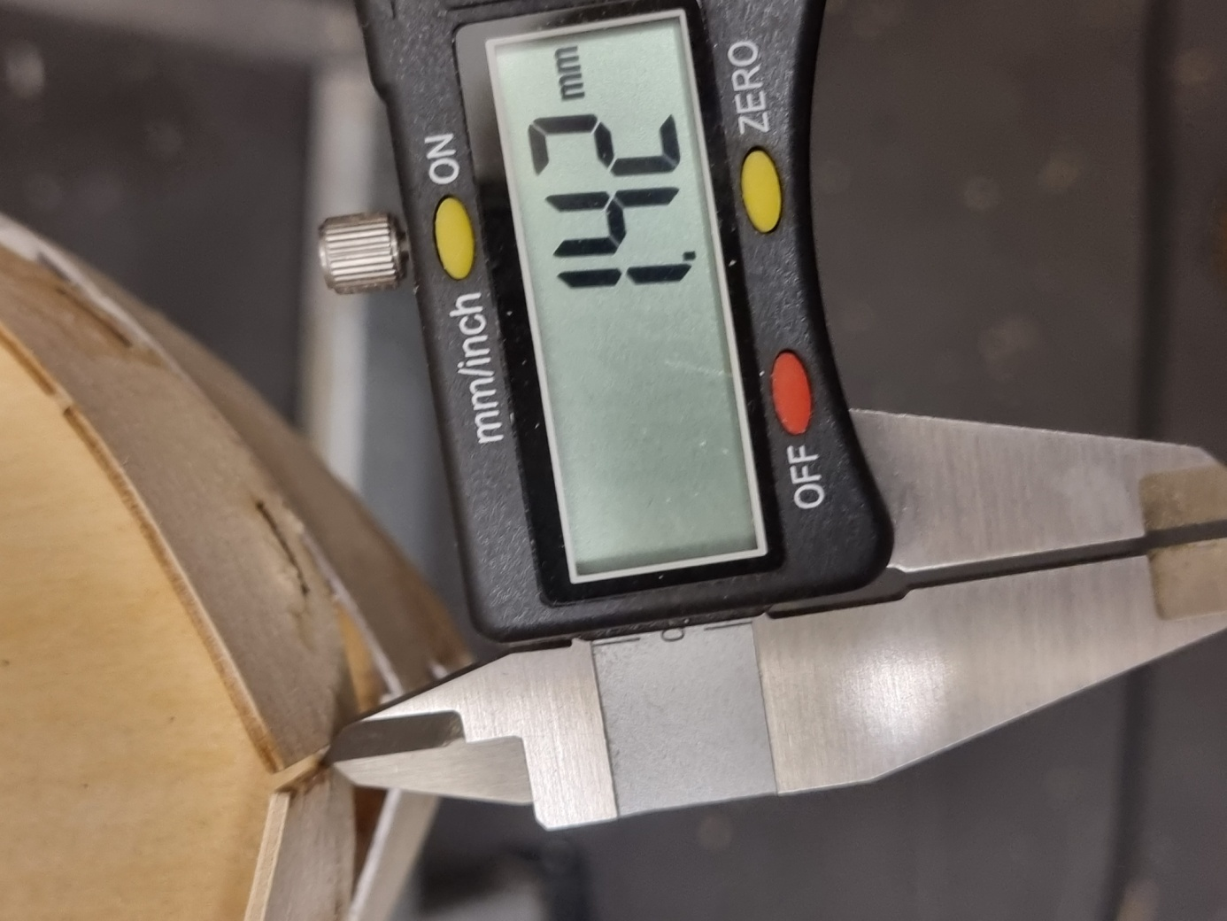
Bevor wir ein entsprechendes Abfallstück aus Sperrholz zuschneiden, wird die Spaltbreite exakt gemessen.
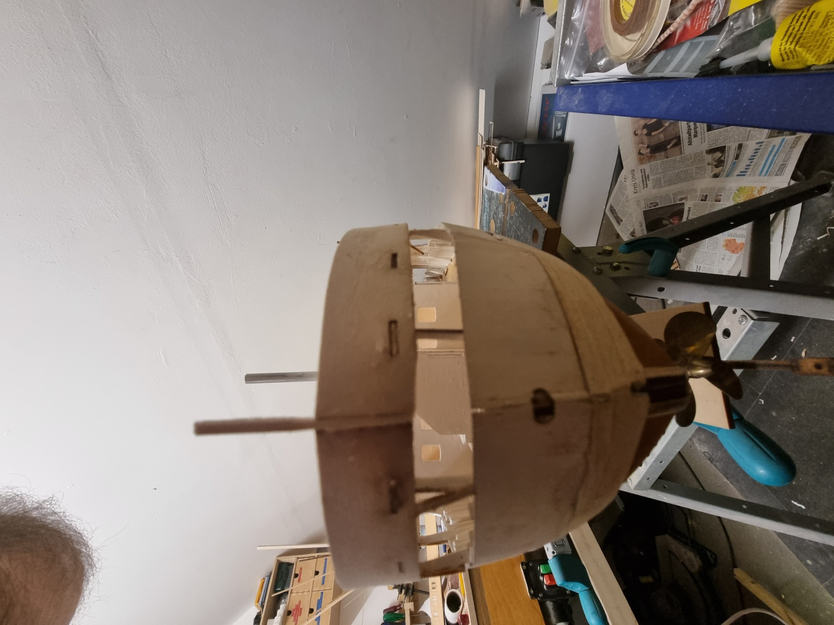
DieserFüllstreifen wird anschließend abgelängt und dann alles sauber verschliffen. Das gilt auch für die hier sichtbare ungleichmässige Höhe der Schanzkleider. Diese Ungenauigkeit ist nicht auf Befehler zurückzuführen, denn der Sitz der Bauteile ist vorgegeben. Keine Angst: Wir machen das alles noch „schön“!
Um in diesem Baubericht den Lesern auch Fortschritte präsentieren zu können, habe ich zuvor einige (zeitraubende) Detailarbeiten übersprungen. Dies müssen wir nun nachholen:
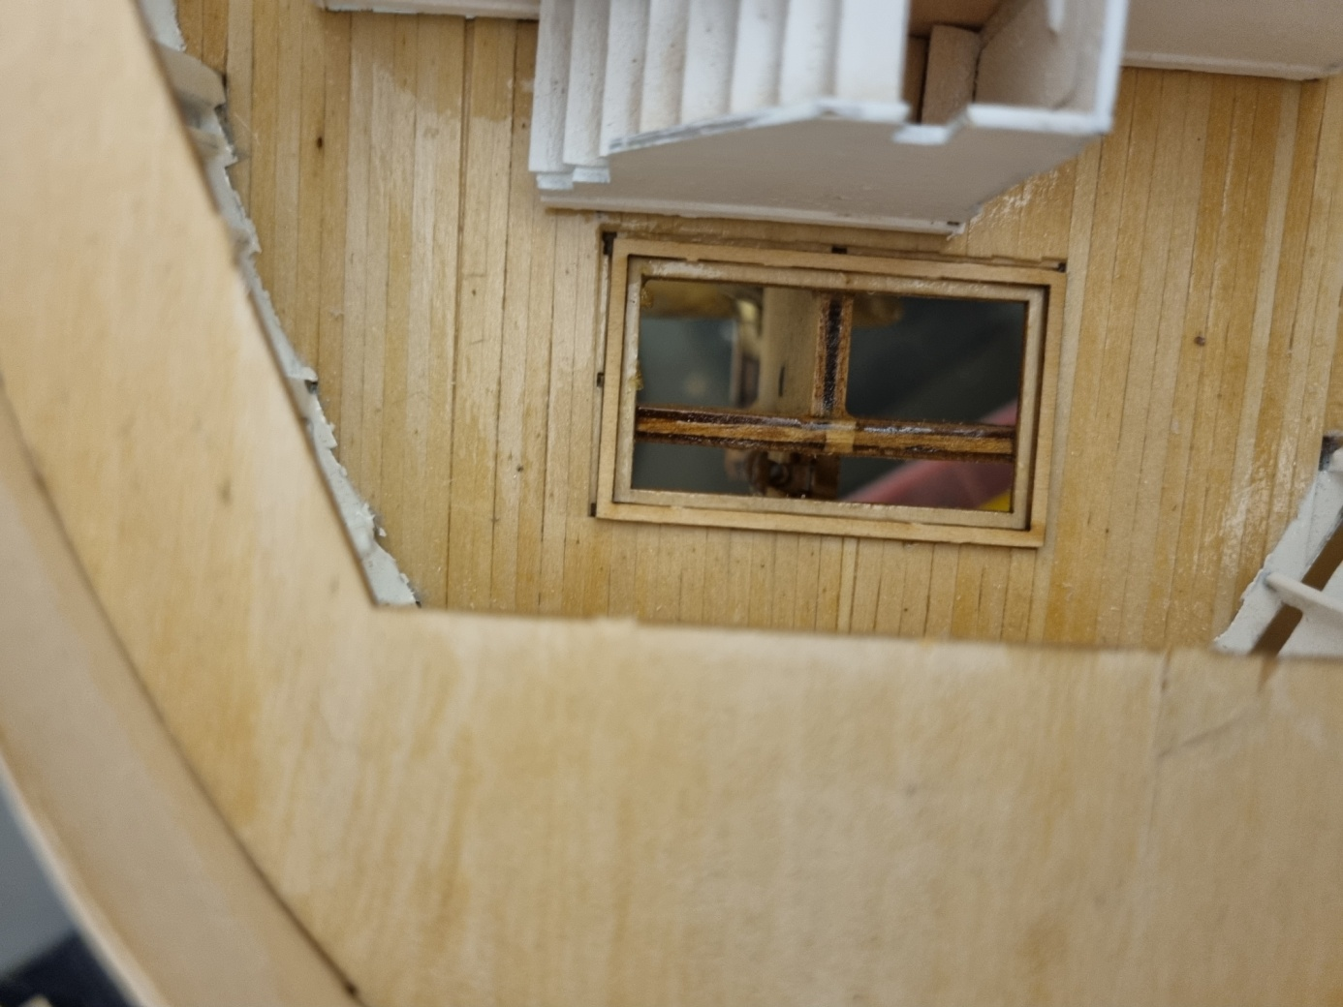
Im unteren Deck wird ein Rahmen in die Öffnung am Heck eingeklebt. Verschlossen wird dies später mit einem Gitter aus Sperrholz. Dieses darf aber jetzt noch nicht eingeklebt werden, weil wir zuvor noch das Ruder und dessen Anlenkung einbauen müssen. Dafür benötigen wir diese Öffnung!
Als nächstes bauen wir die vorbereitete Ankerkette ein:
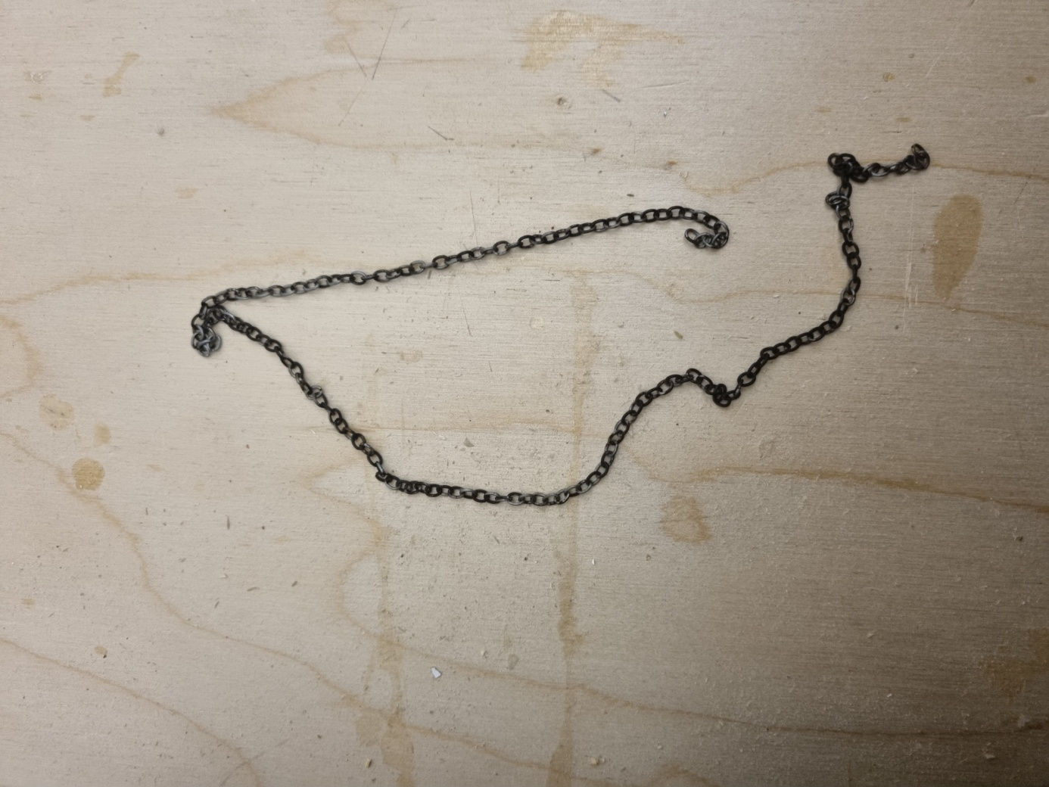
Die Ankerkette wird vor dem Einbau bruniert. Hierzu legen wir sie 3 bis 4 Stunden in ein spezielles Brunierungsbad, denn wird wollen ja keine messingfarbene Ankerkette!
Ic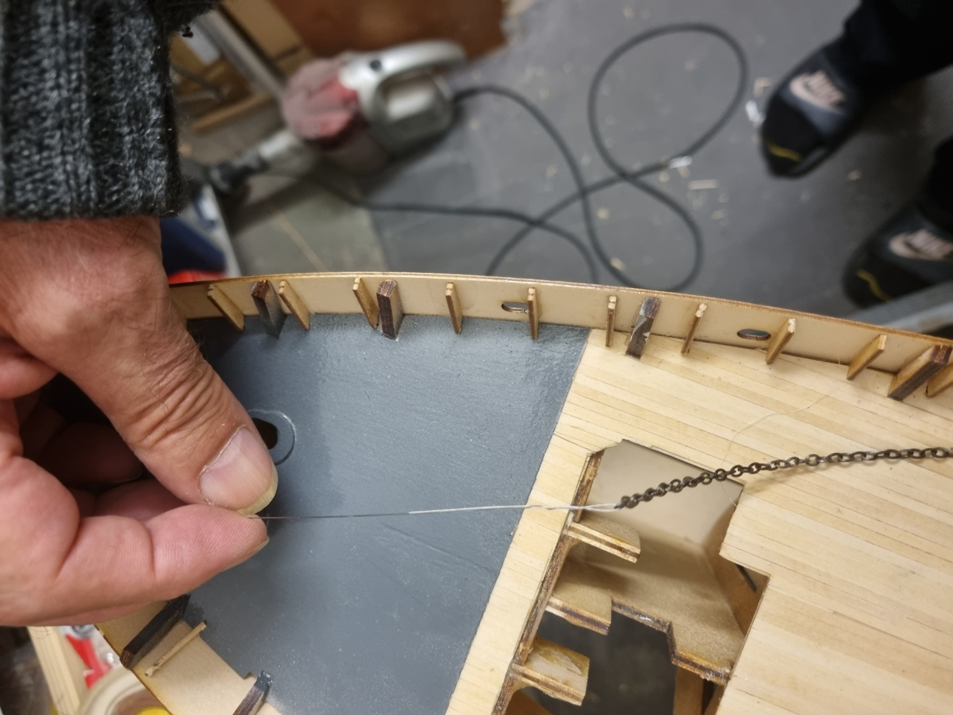
Ich habe die Ankerkette auf beiden Seiten mit einem dünnen Draht eingefädelt!
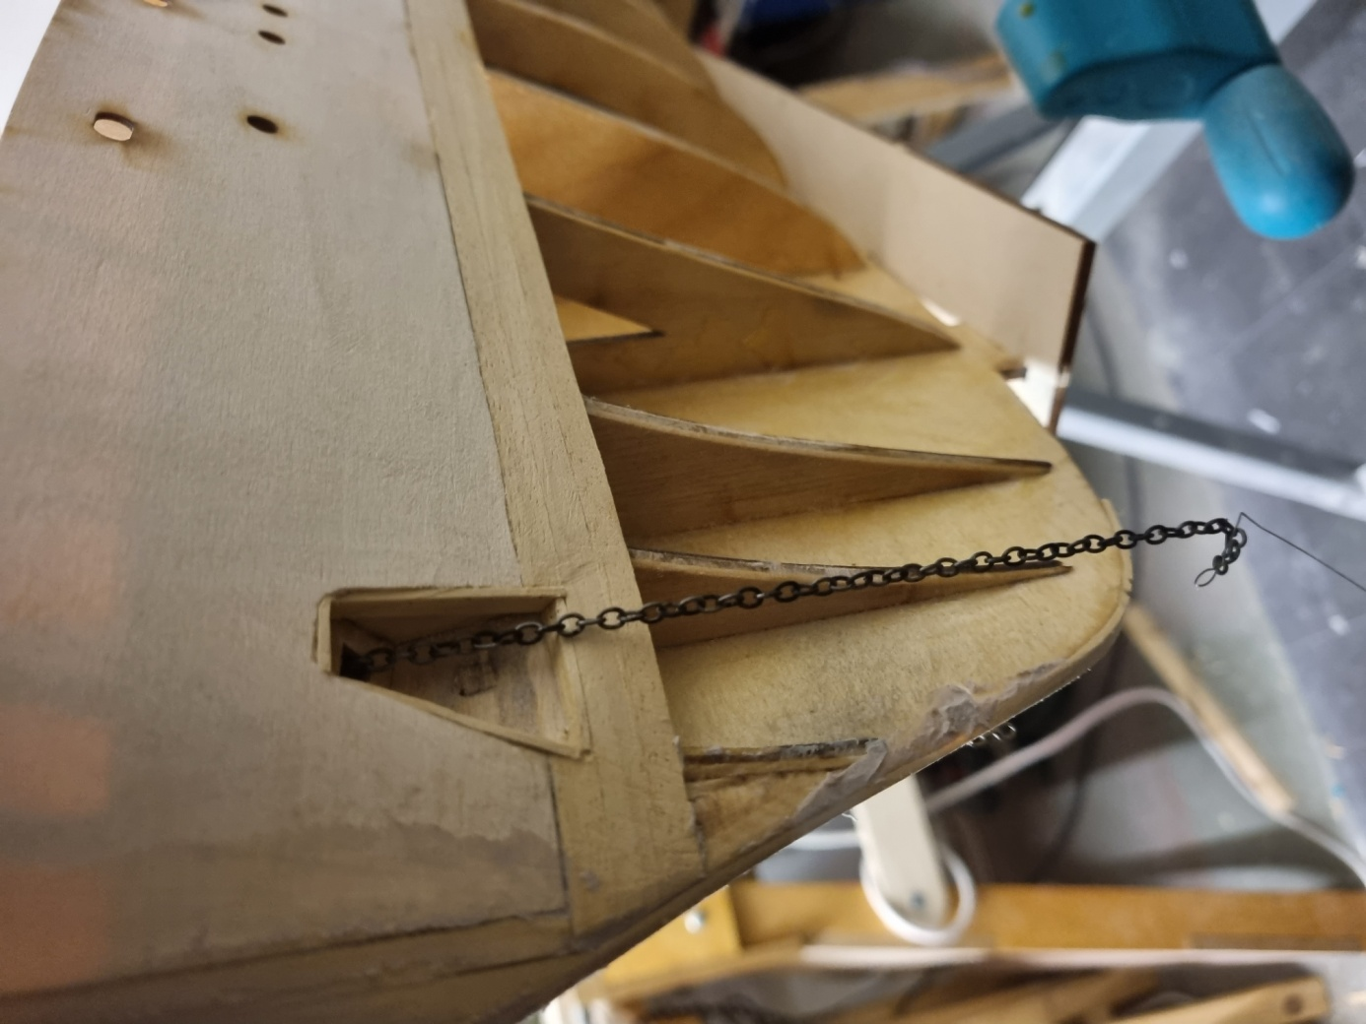
Die Ankerketten werden jetzt erst einmal provisorisch fixiert, damit sie nicht wieder herausrutschen können.
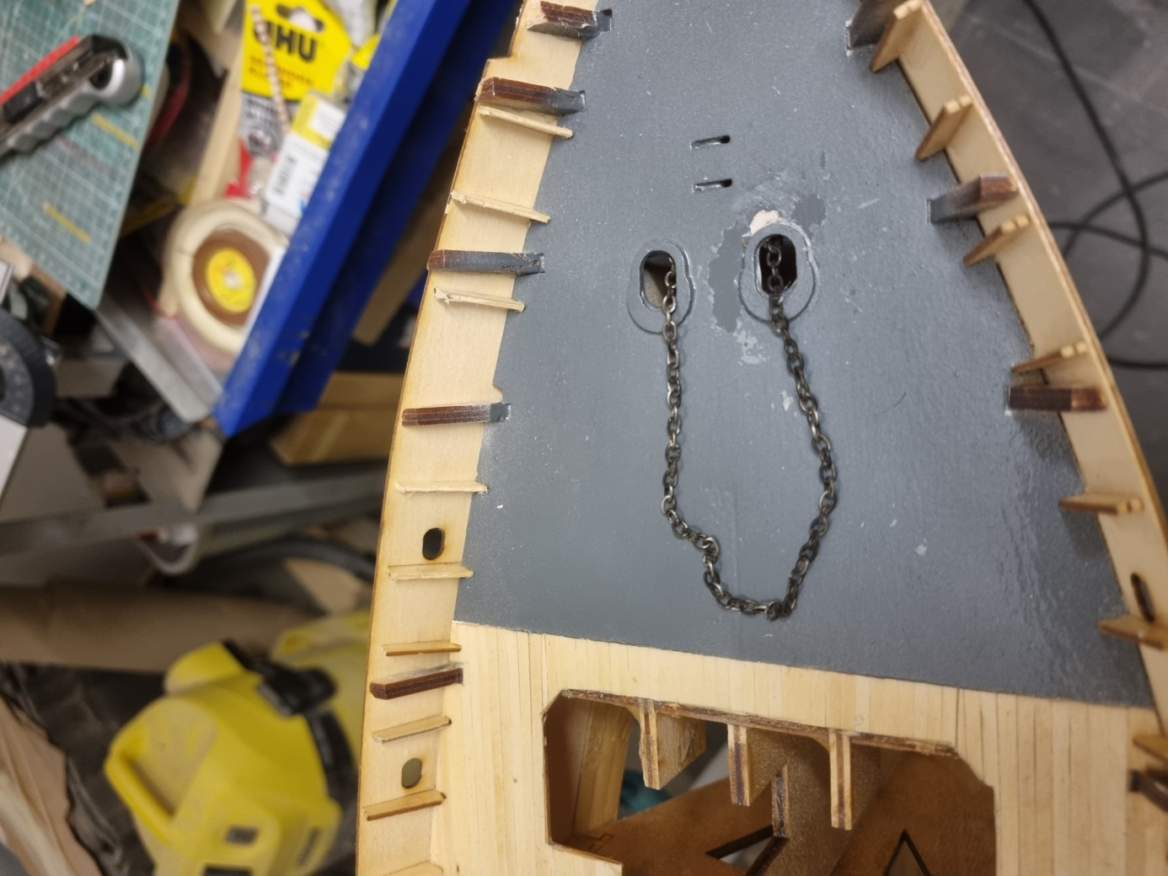
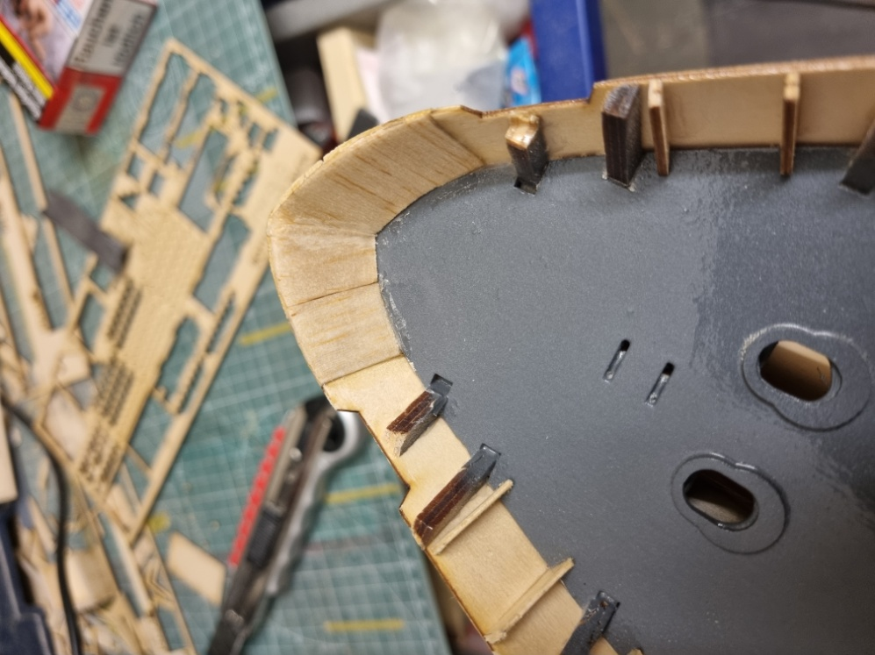
Die Verstärkung im Bugbereich wird nunmehr mehrfach mit Porenfüller gestrichen und sauber verschliffen!
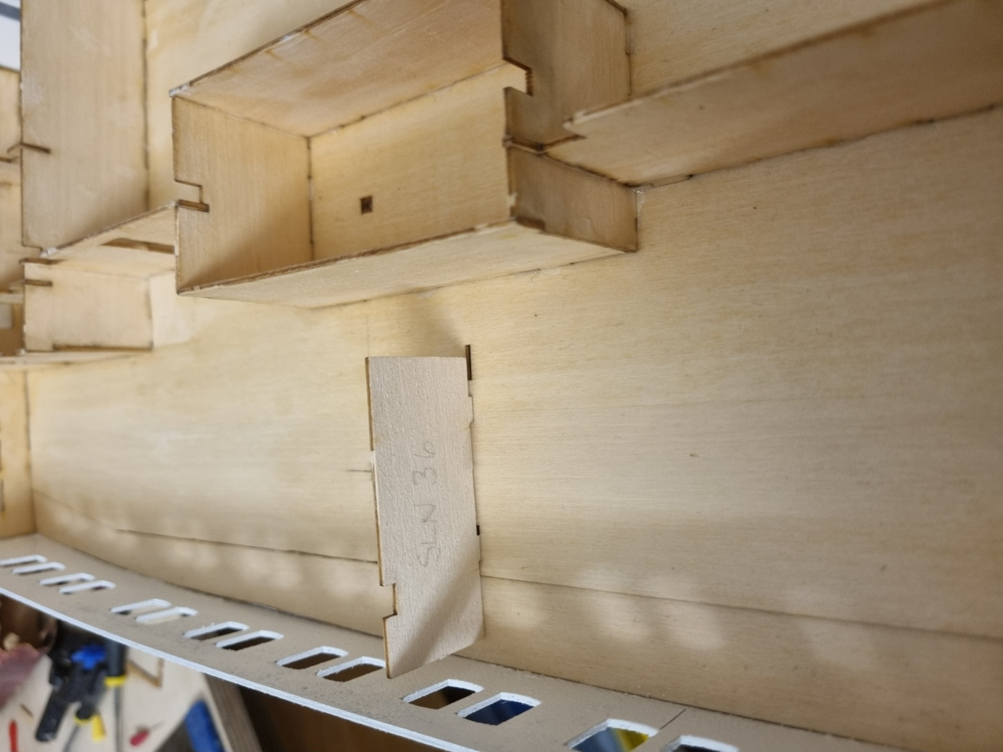
Da auch das Bauteil SLN 36 nicht passt, muss dieses von Hand neu hergestellt werden. Dazu benutzen wir ein Abfallstück aus Sperrholz.
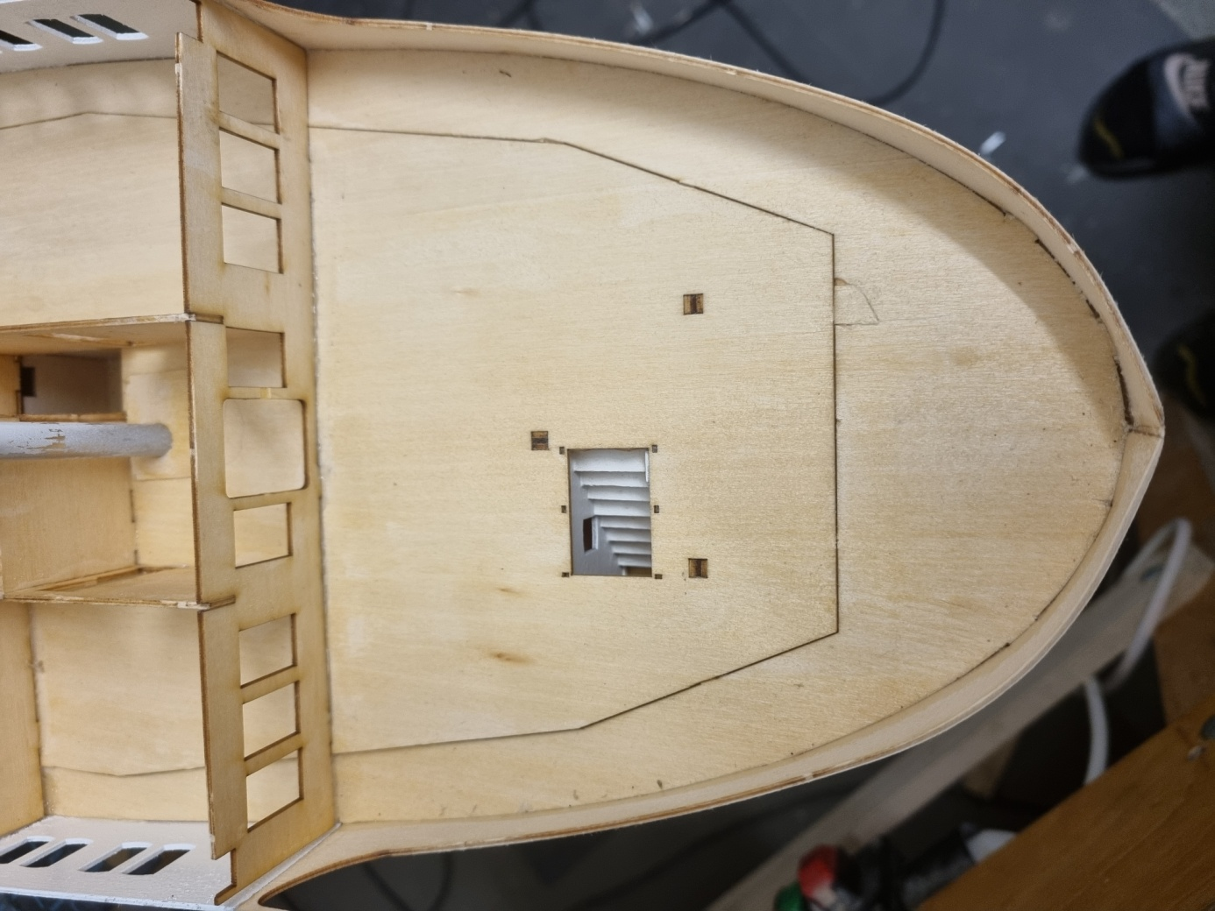
Der Heckbereich wird danach eine Decksbeplankung erhalten. Die bauen wir in der Fortsetzung in den nächsten Tagen!

Fortsetzung folgt!

